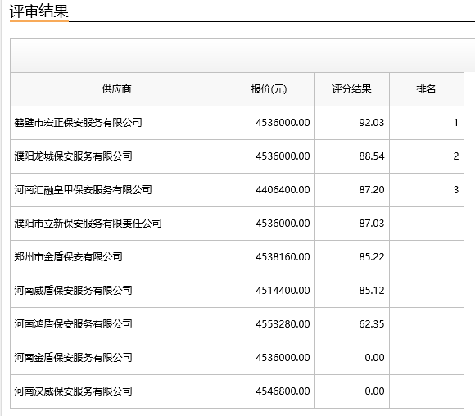

第一中标候选人：鹤壁市宏正保安服务有限公司
第二中标候选人：濮阳龙城保安服务有限公司
第三中标候选人：河南汇融皇甲保安服务有限公司
采购人依法确定第一中标候选人为本项目中标人。

河南金盾保安服务有限公司、河南汉威保安服务有限公司不符合评审因素“投标文件应当完全响应招标文件专用部分第二章所有内容”，符合性审查未通过。

